SPRINT 1

ETS
Jonay Guillen
1dawB
Informe

INDICE
Documento pag 3
Organización pag 3
Horario
Conclusion

Documento
Este documento refleja el desarrollo de lo realizado por cada persona en el primer split
Organización

Se a repartido las tareas en 4 puntos Bases de datos, C#, pagina web y apoyo para mantener un buen funcionamiento de la practica
1.1 C#
Trabajadores: Jonay
objetivos: crear los menús
Realizado: Se a creado un modulo para copiar con los menús y se creado los menús de cada ejercicio de C#.
1.2 Pagina Web
Trabajadores: Endika,Cristo y Jonay
objetivos: Crear los menús y el Pie de pagina
Realizado: Endika creo los menús de los html con su css estableciendo los enlaces, mientras tanto Cristo realizo el pie de pagina de los html junto a su css, por otro lado yo realice la cabecera con su css creando el siguiente apariencia base para todo los productos
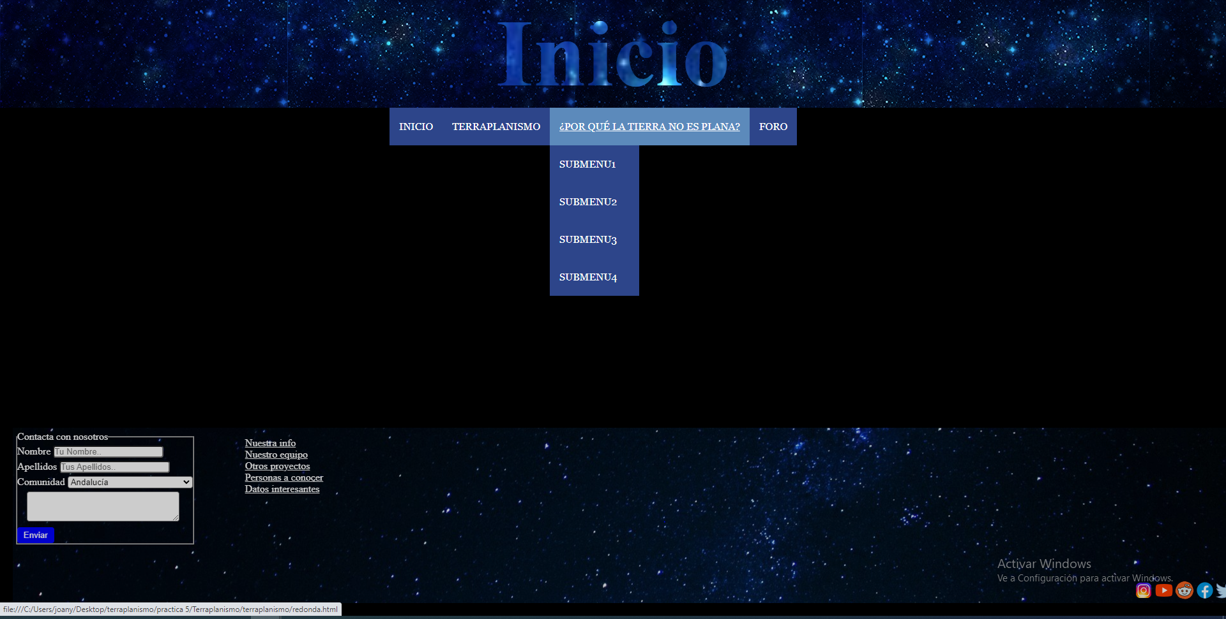Figura 1: estilo del producto
1.3 Base de datos
Trabajadores: Carla, Alex
objetivo: Ejercicios del 1 al 18
Realización: Alex realiza del ejercicio 7 al 18 mientras que Carla realiza los ejercicios del 1 al 6
1.4 Apoyo
Trabajador: Jonay
Objetivos: Realizar la organización, apoyar en dudas sobre los ejercicios o producto o git
Realización: Organización de todo los documentos, realización de los documentos asistencia y guiá a los trabajadores con soluciones de problemas de git

Horarios

Conclusión
Se a trabajado a un buen ritmo, superando las expectativas

